年 組

Copy right 2003 ＮＰＯ法人 企業教育研究会
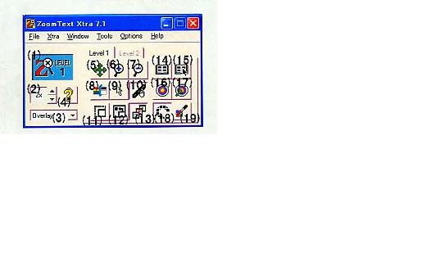
- ズームテキストの機能を体験してみよう！

（２）拡大・縮小
▲１～１６倍に拡大する
▼１６～１倍に縮小する
（３）画面分割
▼をおすと，H-Split・V-Split・Lensが選べる
H-Split → 上下にぶんかつ
V-Split → 左右にぶんかつ
Lens → レンズ機能（むしめがね）
(８)色の反転
画面の色を変える（白い背景から黒い背景・黒い背景から白い背景）
（18）文字のスムージング
拡大してギザギザになった文字をなめらかにする。

Copy right 2003 ＮＰＯ法人 企業教育研究会

